DOCUMENTAÇÃO DE PROJETO
Painel do Desmatamento no Brasil
Painel de análise de dados sobre o desmatamento na Amazônia Legal e no Cerrado, com gráficos e tabelas dos últimos 5 anos
Cliente | [Nome do cliente]
Projeto | Painel do Desmatamento no Brasil (2021–2025)
Tipo de entrega | Site estático (HTML, CSS e JavaScript)
Versão do documento | 1.0
Data | 14 de setembro de 2026

1. Ideia do projeto
O desmatamento é um dos temas ambientais mais relevantes do Brasil, com impacto direto em políticas públicas, acordos internacionais de clima e na percepção do país no exterior. Apesar de os dados oficiais serem publicados regularmente pelo INPE por meio do programa PRODES, eles costumam ser divulgados em notas técnicas e relatórios extensos, pouco acessíveis para quem não é especialista no assunto.
A ideia do projeto é traduzir esses dados oficiais em um painel visual, direto e de fácil leitura, reunindo em uma única página a evolução do desmatamento nos últimos 5 anos, sua distribuição entre os estados da Amazônia Legal e uma comparação com outro bioma sob pressão semelhante, o Cerrado. O painel foi concebido como um site estático, sem necessidade de servidor ou banco de dados, o que facilita a hospedagem, a manutenção e o compartilhamento do link com qualquer pessoa interessada.

2. Objetivo
Disponibilizar um painel visual, construído em HTML, CSS e JavaScript, que apresente de forma clara e objetiva a evolução do desmatamento no Brasil nos últimos 5 anos, com base em dados oficiais do PRODES/INPE, permitindo que o usuário:
- Compreenda rapidamente a tendência geral (alta ou queda) do desmatamento na Amazônia Legal;
- Identifique quais estados mais contribuem para o desmatamento no ano mais recente;
- Compare a situação da Amazônia Legal com a de outro bioma brasileiro sob pressão, o Cerrado;
- Acesse as fontes oficiais dos dados para aprofundamento e verificação.
O projeto não tem como objetivo substituir os relatórios técnicos do INPE, e sim servir como uma camada de leitura mais acessível desses dados para públicos não especializados: gestores, jornalistas, educadores, estudantes e o público em geral.

3. Requisitos funcionais
Requisitos funcionais descrevem o que o sistema deve fazer — as funcionalidades e comportamentos visíveis ao usuário final.
Código | Requisito | Descrição
RF01 | Evolução anual do desmatamento | Exibir, em gráfico de linha, a área desmatada (km²) na Amazônia Legal em cada um dos 5 anos mais recentes (2021–2025).
RF02 | Tabela de evolução anual | Apresentar tabela com ano, área desmatada em km² e variação percentual em relação ao ano anterior, destacando queda ou alta.
RF03 | Desmatamento por estado | Exibir, em gráfico de barras horizontais, a distribuição do desmatamento entre os principais estados da Amazônia Legal no ano mais recente disponível.
RF04 | Ranking de estados | Listar os estados com maior área desmatada, indicando o valor absoluto em km² e uma barra de proporção em relação ao estado de maior índice.
RF05 | Comparação entre biomas | Comparar, em gráfico de barras agrupadas, a taxa de desmatamento dos biomas Amazônia Legal e Cerrado nos dois últimos ciclos anuais.
RF06 | Indicador consolidado | Exibir em destaque (hero) o total acumulado de área desmatada no período analisado, com uma referência de comparação de fácil entendimento.
RF07 | Navegação por seções | Disponibilizar menu fixo no topo da página com links de rolagem suave para cada seção do painel (Evolução, Por estado, Amazônia × Cerrado, Fontes).
RF08 | Transparência das fontes | Exibir, em seção própria, a origem dos dados e links para as fontes oficiais (INPE, PRODES/TerraBrasilis e Ministério do Meio Ambiente).
RF09 | Indicação visual de tendência | Diferenciar visualmente, por cor, quando uma variação percentual representa redução (queda) ou aumento (alta) do desmatamento.

4. Requisitos não funcionais
Requisitos não funcionais descrevem restrições e qualidades de como o sistema deve funcionar — desempenho, compatibilidade, manutenibilidade e demais atributos de qualidade.
Código | Requisito | Descrição
RNF01 | Desempenho | A página deve carregar por completo em até 2 segundos em conexão de banda larga padrão, considerando o peso total dos arquivos.
RNF02 | Independência de serviços externos | Os gráficos devem ser renderizados nativamente em SVG via JavaScript, sem depender de bibliotecas de terceiros carregadas por CDN, garantindo funcionamento mesmo em redes corporativas restritivas.
RNF03 | Compatibilidade | O site deve funcionar corretamente nas duas versões mais recentes dos navegadores Chrome, Firefox, Edge e Safari.
RNF04 | Responsividade | O layout deve se adaptar a telas de desktop, tablet e smartphone, reorganizando colunas e menus conforme a largura disponível.
RNF05 | Usabilidade e acessibilidade | A interface deve manter hierarquia visual clara e contraste de cores adequado ao padrão WCAG AA, com foco de teclado visível nos elementos interativos.
RNF06 | Manutenibilidade | O código-fonte deve ser organizado em três arquivos separados (index.html, style.css e script.js) e comentado, facilitando manutenção e evolução por terceiros.
RNF07 | Hospedagem e disponibilidade | O site deve estar hospedado publicamente, acessível por URL, sem necessidade de instalação (hospedagem via GitHub Pages).
RNF08 | Privacidade | Por se tratar de um site estático, a aplicação não deve coletar, armazenar ou transmitir dados pessoais dos visitantes.
RNF09 | Atualização de conteúdo | A estrutura de dados (JavaScript) deve permitir a atualização dos valores anuais de forma simples, sem necessidade de alterar a lógica de renderização dos gráficos.

5. Anexo A — Captura do site entregue
As imagens a seguir reproduzem, em formato de captura de tela, o conteúdo completo do painel entregue, conforme documento PDF fornecido pelo cliente.
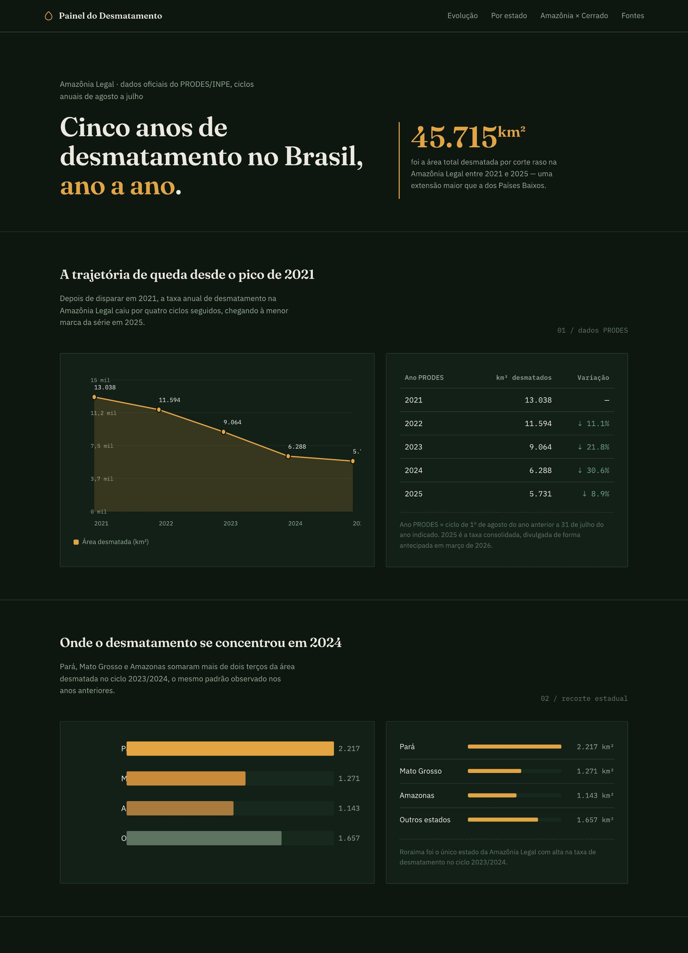

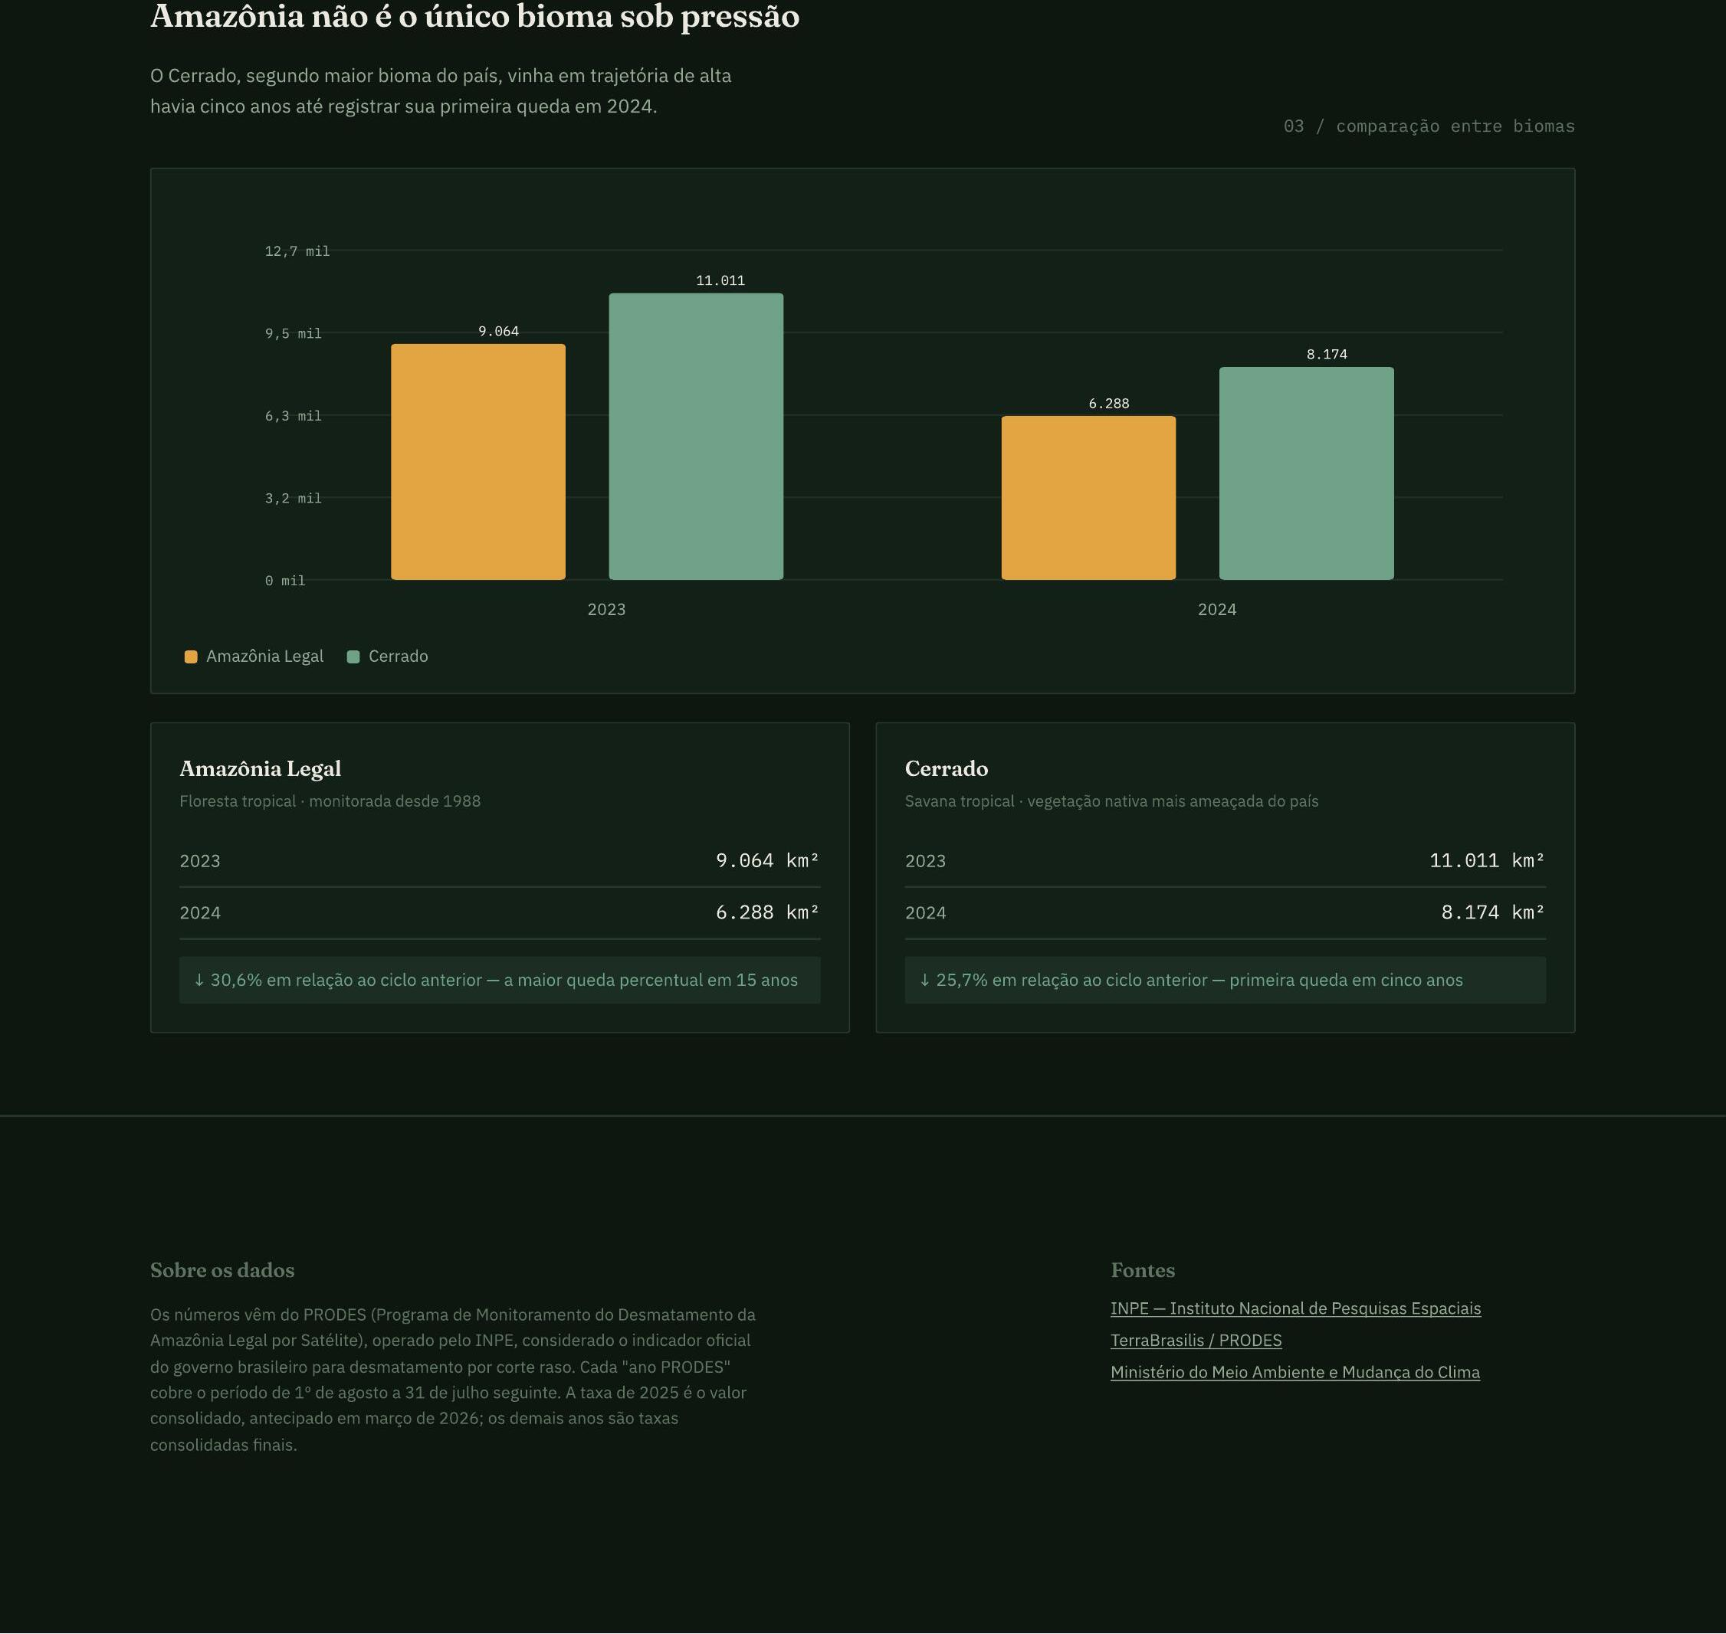

6. Link de acesso ao site
O painel está hospedado e disponível publicamente no endereço abaixo:
https://xaraknoxiel.github.io/Dashboard-Page/
Recomenda-se testar o acesso em ao menos dois navegadores diferentes e em um dispositivo móvel antes da validação final de entrega.

